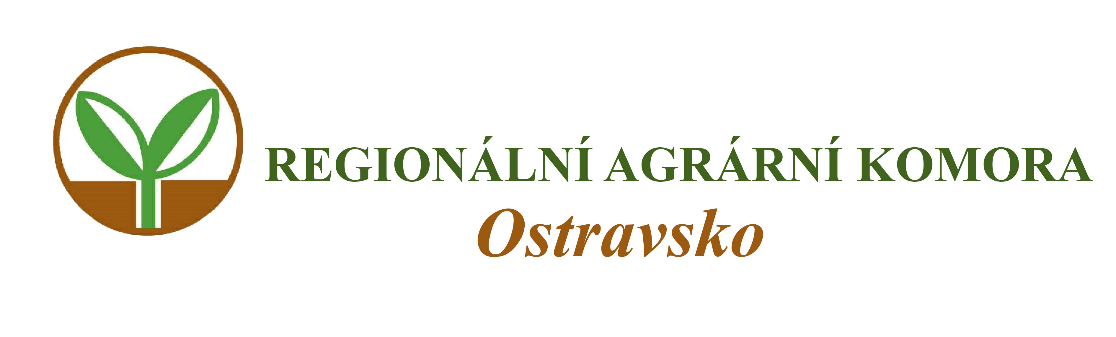

Vás zve na seminář

J E D N O T N Á Ž Á D O S T 2 0 2 4

který se koná

v úterý 12. března 2024 od 10:00 hodin

v Penzionu U Horáků, Palačov 57,
Starý Jičín

Přednášející:
Ing. Lubomír Smrček
- akreditovaný poradce v registru MZe ČR

Seminář je zaměřen na metodickou podporu tvorby a podání jednotné žádosti:

- Obsah a způsob podání jednotné žádosti a příloh k jednotné žádosti.
- Deklarace ploch v jednotné žádosti pro jednotlivé platby.
- Deklarace plateb ve vztahu k podmíněnosti a požadavkům plateb (neprodukční plochy, pásy podél vody, výjimky v roce 2024).
- Možnosti deklarace plodin a jejich zákresů v jednotné žádosti.

Organizační zabezpečení:
Renata Šarjaková, Regionální agrární komora Ostravsko, tel: 775 590 464, e-mail: oakop@opava.cz, www.mskis.cz

Seminář je bez vložného. Občerstvení zajištěno. Počet účastníků je z kapacitních důvodů omezen. Účast bude možná pouze na základě potvrzené registrace.

Registraci proveďte nejpozději do pátku 8. 3. 2024, e-mailem: oakop@opava.cz nebo sms na: 775 590 464. Potvrzení o registraci Vám bude zasláno mailem nebo SMS.

